Экспериментирование с детьми

Каждому человеку известно, что дети развиваются постоянно и непрерывно в процессе самой жизни, но гораздо интереснее и познавательное проводить с малышом увлекательные занятия, например разные эксперименты.

Сам процесс экспериментирования доставляет огромную пользу для маленького исследователя: развивается интерес к познанию окружающего мира, любознательность, мышление, способность анализировать и делать выводы. К тому же при совместном с родителями занимательном времяпровождении укрепляются детско-родительские отношения, что является немаловажным фактором в счастливом и гармоничном развитии личности малыша.

Экспериментирование бывает разным, от простых опытов, не требующих специальных инструментов и материалов, до сложных и даже опасных опытов, требующих соблюдения определенной техники безопасности. Для детей дошкольного возраста подходят несложные опыты и эксперименты, которые можно организовать и дома. Для этого не требуется больших усилий, только желание, немного фантазии и конечно, некоторые научные знания. Любое место в квартире может стать местом для эксперимента. Например, ванная комната, во время мытья ребёнок может узнать много интересного о свойствах воды, мыла, о растворимости веществ. Что быстрее растворится? (морская соль, кусочки мыла, пена для ванн) и т. д.

Предлагаем вашему вниманию простые, интересные и познавательные опыты, которые можно провести с детками в свободное время:

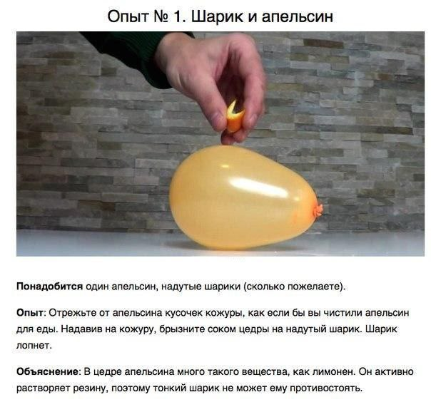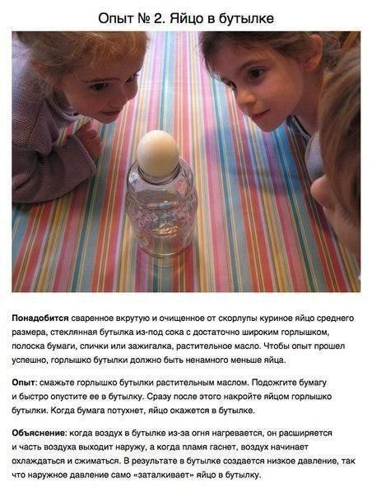

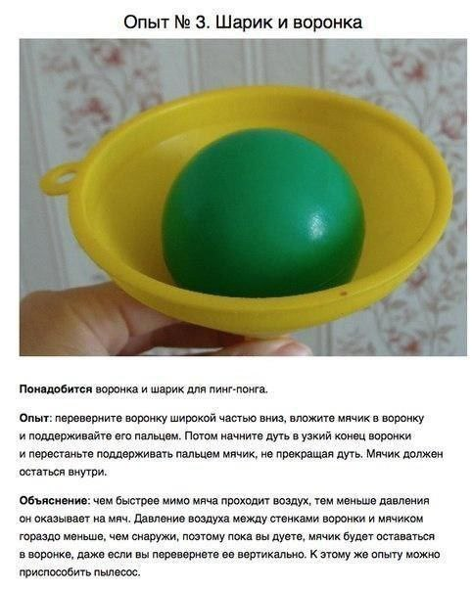



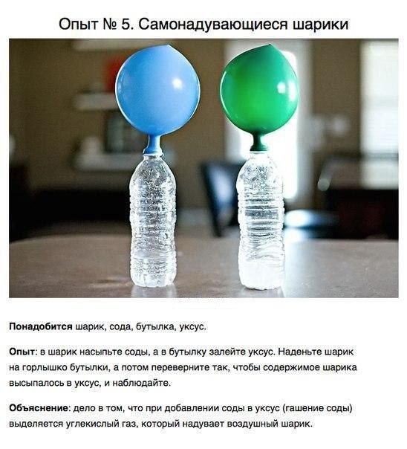

Главное всегда помните о необходимости соблюдать технику безопасности! Тогда любой эксперимент принесет вашей семье исключительно положительные эмоции.